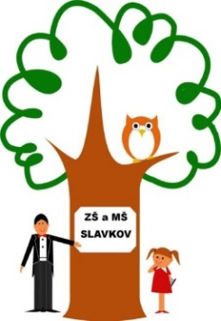
Žadatel:
Jméno, příjmení

____________________________________________________

Místo trvalého pobytu

_______________________________________________

Správní orgánu, jemuž je žádost doručována:
Základní škola a Mateřská škola Slavkov, okres Opava, příspěvková organizace
Slezská 316, 747 57 Slavkov

Žádost

Podle ustanovení § 36, odstavce 4 a 5 zákona č. 561/2004 Sb., o předškolním, základním, středním, vyšším odborném a jiném vzdělávání (školský zákon)

přihlašuji k zápisu k povinné školní docházce na Základní škole a Mateřské škole Slavkov, okres Opava, příspěvková organizace

jméno dítěte _______________________________ datum narození___________________

místo pobytu ______________________________________________________________

Byl jsem poučen o možnosti odkladu školní docházky.
Zákonní zástupci dítěte (žáka) se dohodli, že záležitosti spojené s přijetím k základnímu vzdělávání (přestupu do jiné základní školy, s odkladem školní docházky aj.) bude vyřizovat zákonný zástupce (jméno a příjmení):

Dávám svůj souhlas základní škole k tomu, aby pro účely přijímacího řízení zpracovávala a evidovala osobní údaje a osobní citlivé údaje mého dítěte ve smyslu všech ustanovení zákona č. 101/2000 Sb., o ochraně osobních údajů v platném znění a Evropského nařízení ke GDPR.
Svůj souhlas poskytuji pro účely vedení povinné dokumentace školy podle zákona č. 561/2004 Sb., školského zákona v platném znění, vedení nezbytné zdravotní dokumentace a psychologických vyšetření, Souhlas poskytuji na celé období školní docházky mého dítěte na této škole a na zákonem stanovenou dobu, po kterou se tato dokumentace na škole povinně archivuje. Byl jsem poučen o právech podle zákona č. 101/2000 Sb. a Evropského nařízení ke GDPR.

V ___________ dne _________________

podpis zákonného zástupce
……………………………………………………………………………………………….......
(údaje školy)

Podací razítko
Základní škola a Mateřská škola Slavkov
Datum doručení 2024
Číslo jednací /2024
Počet listů 1
Počet listů příloh 0

